Удобная подушка – мягкая игрушка

Проектная работа

Полицына Е.С.,
учитель труда (технологии)

2025г.

СОДЕРЖАНИЕ
I Организационно-подготовительный этап
1.1 Обоснование возникшей проблемы и потребности
1.2 История
1.3 Выбор изделия, описание внешнего вида
1.4 Выбор материалов, инструментов, оборудования и подготовка их к работе

II Технологический этап
2.1 Организация рабочего места
2.2 Требования к правилам техники безопасности
2.3 Технология изготовления изделия

III Заключительный этап
3.1 Расчет себестоимость проектного изделия
3.2 Экологическое обоснование
3.3 Самооценка
3.4 Реклама

ИСТОЧНИКИ ИНФОРМАЦИИ
ПРИЛОЖЕНИЕ

I Организационно-подготовительный этап

1.1 Обоснование возникшей проблемы и потребности

Мы живём в век массового производства, всеобщей стандартизации. Схожи не только дома, в которых мы живём, но и мебель наших квартир. Поэтому важными оказываются мелкие предметы быта, придающие индивидуальный облик жилищу. Это, прежде всего то, что сделано своими руками. В том числе и предлагаемые подушки на диван.

Мало кто откажет себе в удовольствии понежиться на диване, обложившись со всех сторон подушками. Диванные подушки – это те приятные мелочи, которые придают квартире обжитой вид, подчёркивают её индивидуальность и всегда готовы заботливо предложить себя уставшему хозяину или гостю. А диванная подушка, изготовленная в виде детской игрушки, безусловно, понравится тем детям, которые пришли к Вам в гости.

Подушка - лучший друг человека. Особенно после работы! Много их красивых в магазине на полках лежит. А как сделать не просто подушку, а подушку-игрушку самой?

А еще выразить себя в творчестве. Ведь скроить и украсить подушку сможет любая начинающая мастерица. Подушка-игрушка, сделанная своими руками, украсит любой безликий или поднадоевший интерьер.

Когда я обосновала возникшую проблему и потребность, то сразу определилась с целью и задачами проекта.

Цель: изготовить мягкую интерьерную подушку – игрушку своими руками.

Задачи:
- Познакомиться с историей возникновения интерьерных подушек.
- Сравнить подушки, выполненные в различных стилях.
- Выбрать и купить материал.
- Выполнить подушку-игрушку своими руками.
- Представить свой творческий проект.

1.2 История

Интерьерная подушка-игрушка

Подушки-игрушки – это необходимые предметы для любой детской комнаты, которые придают ей свой неповторимый стиль и служат украшением.

История самой подушки уходит корнями в далекие века. Тогда они представляли собой небольшие прямоугольные подставки под голову, которые во время сна помогали знатным вельможам, фараонам и богачам удерживать сохранность причесок. В разных странах такие подставки изготавливались из разных материалов: камня, фарфора, металлов, дерева и даже драгоценных камней. Использование таких подушек было не способом достижения определенного комфорта, а скорее необходимостью.

Первыми, кто стал изготовлять мягкие подушки, были древние греки. Они наполняли их перьями птиц, сеном и шерстью домашних животных. Спустя столетия подушки стали использовать во время верховой езды, укладывать в кареты и даже под ноги во время молитвы. А главное, они стали доступны для всех слоев общества и отличались лишь качеством используемых элементов. Самые дорогие подушки украшались неповторимыми узорами, драгоценными камнями и золотыми вышивками. Их смело можно было назвать предметами искусства и настоящими шедеврами.

Как правило, такие подушки оформляются в виде животных, техники, или же просто в виде геометрических фигур. Для их изготовления применяются только самые современные, качественные и экологически чистые материалы. Поэтому они абсолютно безопасны для детей любого возраста. С такими подушками можно играть в кровати и на полу, сидеть или спать на них. Дети обожают устраивать бои подушками, прыгать и резвиться в них, строить из них баррикады и целые крепости. Такие подушки заменяют детям обычные мягкие игрушки, помогают развивать фантазию и воображение, прививают вкус и чувство стиля. Мягкие друзья прекрасно подходят для сюжетно ролевых игр. Ребенок может придумывать разные истории и разыгрывать сценки вместе с подушками.

Также в наши дни особое внимание принято уделять комфорту и здоровью, поэтому появились ортопедические подушки для детей и взрослых. Они помогают поддерживать голову и шею во время сна и сохранять правильную форму тела для того, чтобы позвоночник мог отдохнуть от нагрузки. Именно поэтому в продаже стали появляться ортопедические подушки-игрушки, помогающие не только избежать детям проблем со здоровьем, но и занять место в их детских комнатах в качестве любимых игрушек.

Играя в сюжетно-ролевые игры с подушками развивается личность малыша, активизируется развитие его познавательных процессов, закладываются основы для овладения новыми, более сложными видами деятельности. Играя, малыши отражают в ролях, которые они на себя примеряют, всё, что видят вокруг: события, модели поведения взрослых и пр. Участие в сюжетно-ролевой игре позволяет почувствовать себя частью коллектива.

В XXI веке ассортимент подушек-игрушек на прилавках детских магазинов стал настолько широк, что теперь можно выбрать подушку для ребенка, исходя из его предпочтений и интересов, необходимых форм и размеров, с разными наполнителями и обшивками. Или даже сшить ее на заказ. В наши дни магазины поражают разнообразием мягких игрушек. Невозможно перечесть всех производителей, занимающихся производством игрушек-подушек. Из российских компаний можно выделить «Штучки, к которым тянутся ручки», «Orange Toys», «Maxitoys», «Budi Basa».

История декоративной подушки началась в Древней Греции. Декоративные модели здесь были очень популярны. Их делали из драгоценных материалов, расшивали золотыми нитями, драгоценными камнями. Подушка стоила дорого, поэтому покупала их греческая знать.
Декоративные подушки сыграли существенную роль в восточной истории. Они дополняли интерьер, имели разнообразную набивку. Изделия декорировали без меры. Так владельцы дома желали подчеркнуть собственную статусность, заявить о достатке. Во время приемов все беседы велись в положении полулежа. Гости, хозяева лежали в окружении большого количества украшенных подушек.
В истории Средневековья паства приходила в церкви с подушками. Их подкладывали под себя, чтобы сидеть на твердой скамье было удобнее, защищали ноги от холодного пола, вставали на колени, молясь. Производились подушки для облегчения процесса верховой езды.
Прогресс развивался, появлялись новые ткани, технологии, подушки начали украшать сильнее. Укрепились отношения между Востоком и Западом, из-за чего изделия появились в Европе, вызвав интерес людей, заняв место в престижных салонах.

1.3 Выбор изделия, описание внешнего вида
1. Выбор игрушки
Выбор мягкой игрушки-подушки большой. Самые популярные из них в виде животных: кот, медведь, собака, черепаха, лягушка. Из любого перечисленного примера можно выполнить модель подушки. Рассмотрим несколько вариантов.
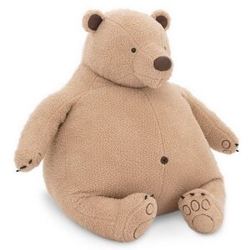
А) Кот Б) Медведь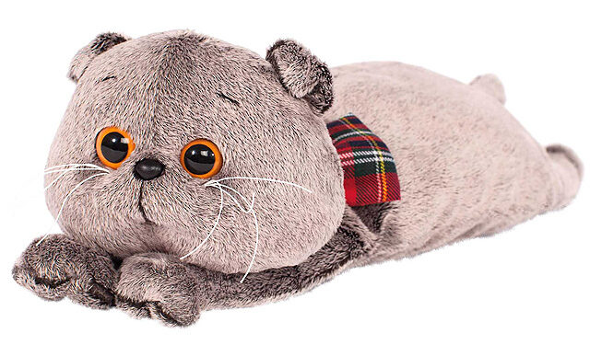

В) Собака Г) Черепаха
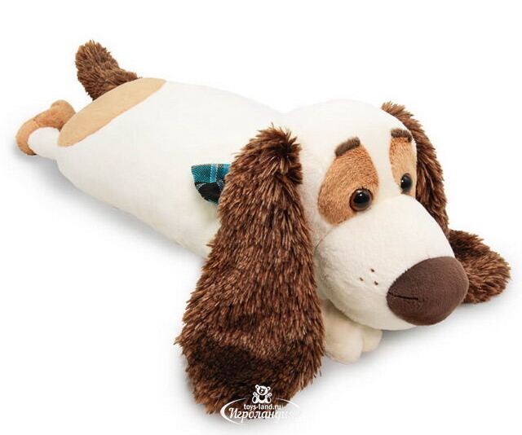
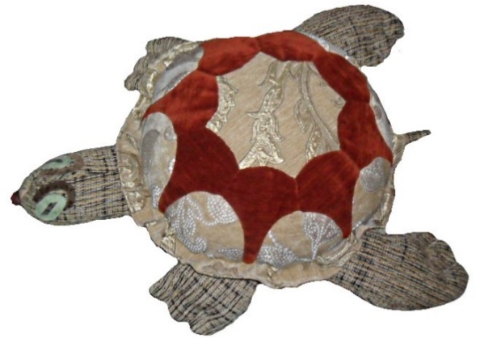

Д) Лягушка
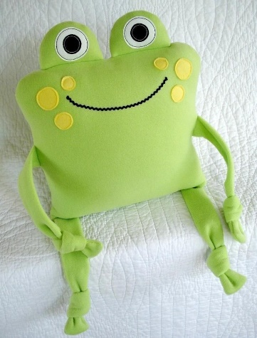

Вывод: мой выбор остановился на лягушке. У славян лягушка – символ плодородия, на востоке – богатства, а у древних греков – один из обличий богини красоты Афродиты. Поэтому лягушка.

2. Выбор техники изготовления
А) Вязанная подушка-игрушка Б) Подушка-игрушка выполненная из ткани
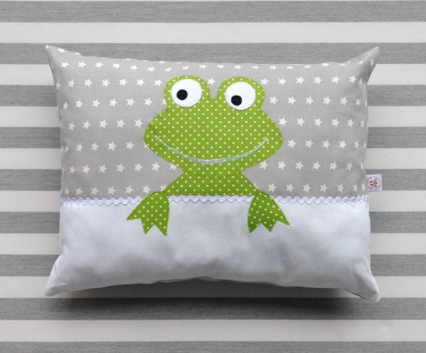
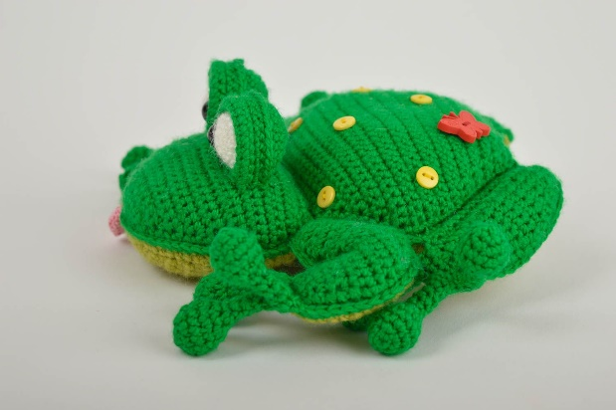

В) Текстильная подушка из флиса
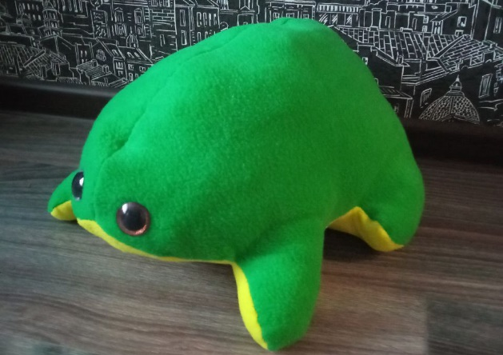

Вывод: мой выбор подушка из флиса. Изделия из флиса не дают усадки или перекосов и не садятся, поэтому ткань не требует предварительного декатирования. Несмотря на это, флис отлично тянется, не линяет, и отличается хорошей окрашиваемостью. Ткань практична и нетребовательна.
Итак, моя подушка будет выполнена из флиса зеленого и желтого цветов, в виде лягушки с замком для замены напонителя (синтепух/ холлофайбер).
1.4 Выбор материалов, инструментов, оборудования
и подготовка их к работе
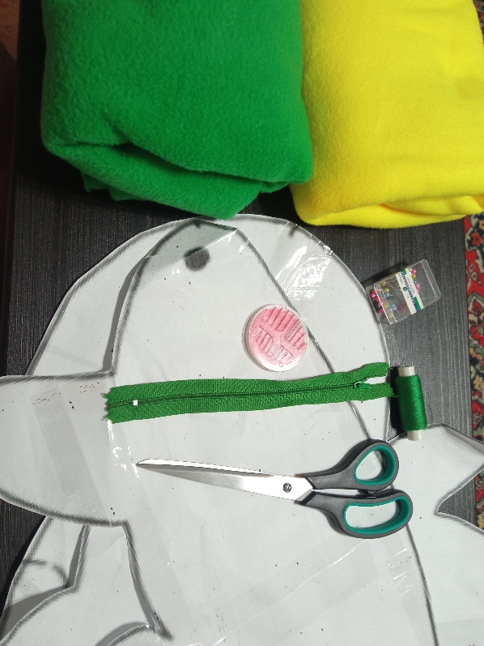
Для выполнения работ необходимы следующие материалы, инструменты и приспособления:
- Иглы ручные
- Ножницы
- Линейка
- Шаблоны
- Ткань
- Нитки
- Портновские булавки
- Портновский мел
- Синтепух
- Искусственные глаза
- Швейная машина

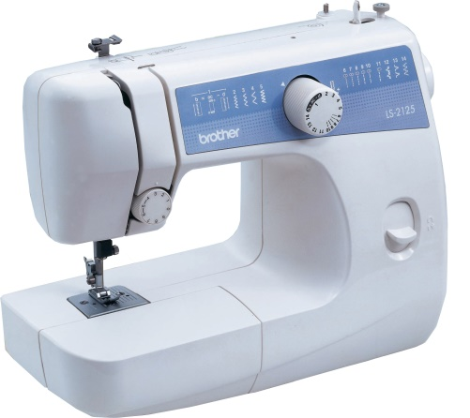
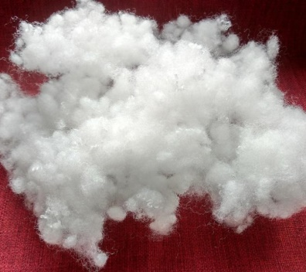

2.1 Организация рабочего места
Для операций, выполняемых вручную, необходим рабочий стол, на котором должны находится только обрабатываемые детали, инструменты и приспособления.
Во время ручных работ нужно следить за правильной посадкой. Неправильное положение корпуса (туловища) вызывает усталость, снижает работоспособность, а также приводит к сутулости, искривлению позвоночника, ухудшает зрение.
Рабочее место для выполнения машинных работ - это стол, на котором установлена швейная машина и разложены необходимые инструменты, приспособления.
Во время работы на швейной машине рабочее место должно быть хорошо освещено.
При работе на швейной машине очень важно сидеть, слегка наклонив корпус и голову вперёд.

2.2 Требования к правилам техники безопасности
Правила техники безопасности при выполнении ручных работ:
- быть внимательной;
- надевать наперсток на средний палец правой руки;
- вкалывать иглы и булавки только в игольницу, не шить погнутой иголкой;
- не вкалывать иглы в одежду;
- класть ножницы справа от себя с сомкнутыми лезвиями;
- передавать ножницы только с сомкнутыми лезвиями и кольцами вперёд.
Правила техники безопасности при швейных работах:
- не наклоняться близко к движущимся частям швейной машины;
- не держать пальцы рук вблизи движущей иглы;
- не класть на платформу посторонние предметы.

2.3 Технология изготовления изделия
Материалы: флис зеленого цвета – 40 см; флис желтого цвета – 20 см; синтепух – 1 упаковка; нитки зеленого цвета – 1 катушка; глаза искусственные на ножках – 1 пара.
Последовательность изготовления мягкой игрушки:
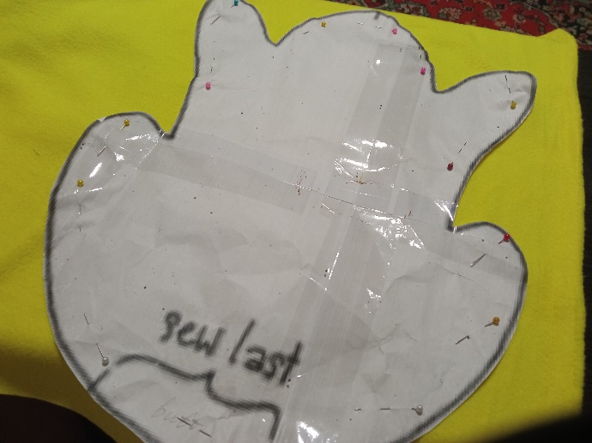
1 шаг. Раскрой детали желтого цвета (брюхо, нижняя часть)

2 шаг. Раскрой деталей зеленого цвета (боковые части изделия).
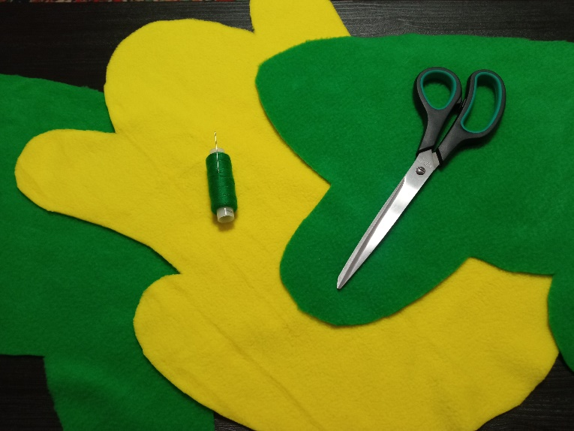
3 шаг. Соединить все детали сметочным швом.

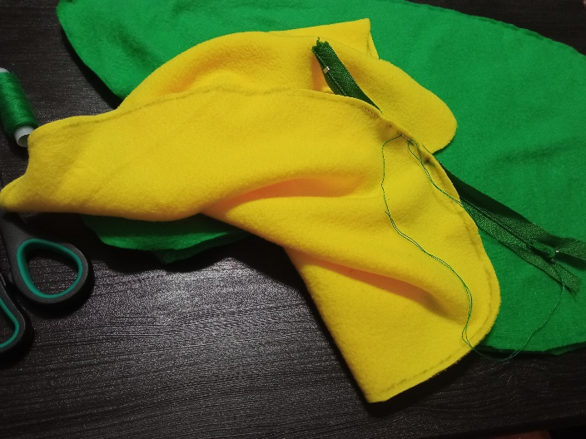

4 шаг. Прошить все швы на швейной машине, вшить молнию.
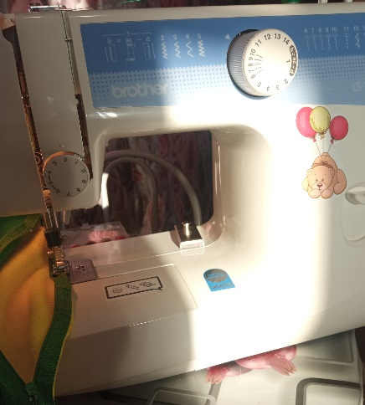
5 шаг. Посадка глаз.
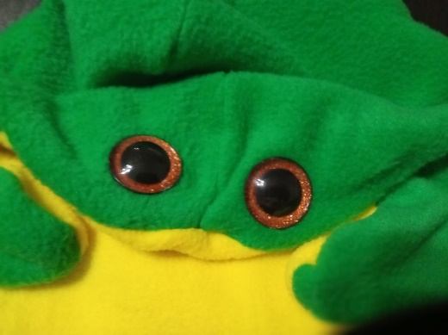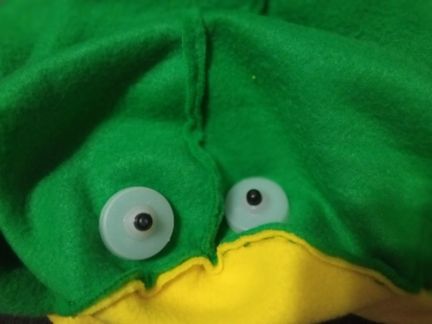
6 шаг. Набивка наполнителем через отверстие в молнии.
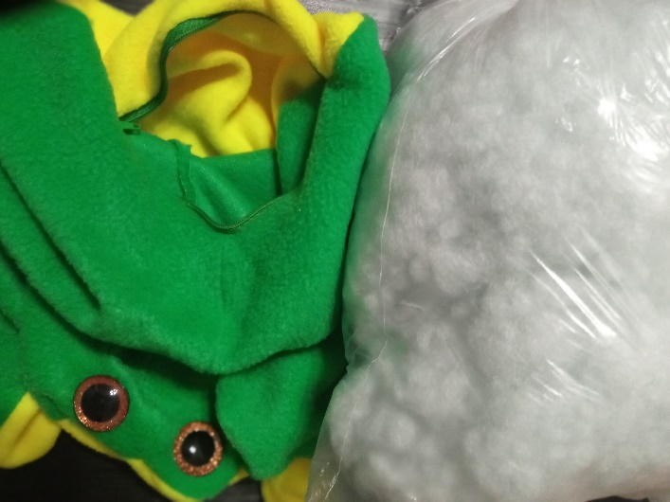
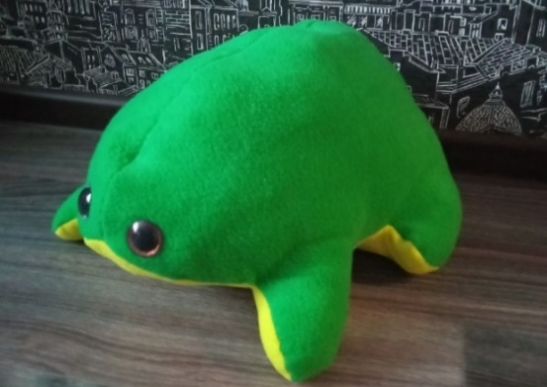
11. Изделие готово!

3.1 Расчет себестоимость проектного изделия
Чтобы узнать себестоимость изделия, я подсчитала, какие материалы и в каком количестве мне понадобятся.
№ п/п | Материал | Цена за единицу измерения в рублях | Расход материала | Затраты на материалы в рублях
1 | Флис желтого цвета | 360 х 1 м | 0,4 м | 144
2 | Флис зеленого цвета | 360 х 1 м | 0,2 м | 72
3 | Нитки зеленого цвета | 22 х 1 кат | 0,2 кат | 4,4
4 | Синтепух - одна упаковка | 180 х 1 упак. | 1 упак. | 180
5 | Глаза | 26 х 1 пара | 1 пара | 26
6 | Молния | 50 х 1 шт. | 1 шт. | 50
 | Итого: |  |  | 426,4

Вывод: из составленной таблицы видно, что себестоимость подушки-игрушки, сделанной своими руками, меньше стоимости подушки-игрушки, купленной на рынке или в магазине из аналогичных материалов.

3.2 Экологическое обоснование
Моя работа не требовала использования большого количества ресурсов: энергозатрат, сложных инструментов, дорогостоящих материалов, энергоёмкого оборудования. При создании своего проекта я пользовалась только ножницами, швейной машиной и считаю, что никакого ущерба окружающей среде не было нанесено. Изготовленное мною изделие, не приносит окружающей среде никакого вреда. Оно изготовлено из материалов, которые не выделяют химикатов и не загрязняют природу и не опасны для здоровья человека.

3.3 Самооценка
Анализируя выполненную работу, я считаю, что с поставленной целью справилась. Я создала оригинальную мягкую подушку–игрушку, укрепила свои навыки выполнения ручных и машинных работ. Изготовленная мною подушка получилась яркой и интересной. Конечно, в процессе выполнения работы я встречалась со многими трудностями, но я справилась с ними. Большая диванная подушка, сделанная мною, может служить не только украшением нашего дивана, но и при случае служить игрушкой для моего младшего брата.

3.4 Реклама
Я изготовлю несколько подушек-игрушек, различных по форме, по цвету и отделке. Подарю их своим близким, родственникам и друзьям. Это и будет реклама моих изделий.
Хорошее качество и эстетическое оформление внесут разнообразие и элемент новизны в обстановку современных квартир. Привлекут внимание маленьких детей.
Так как это практичная и полезная вещь, мои друзья захотят подарить такую же подушку своим знакомым или друзьями, их детям. И смогут сделать заказ у меня. А я им с удовольствием помогу.

ИСТОЧНИКИ ИНФОРМАЦИИ

1. https://tkac.ru/tkani/flis.html
2. https://pofenshuyu.com/simvoly/cherepaha.html
3. http://www.remeslo.okis.ru/12-podushki.html - подушки-игрушки шьем с детьми.
4. Шевелёва А.А. Мягкие игрушки – подушки.
5. http://freemarket.kiev.ua/message/677195.html

6. https://www.i-igrushki.ru/igrushkapedia/podushki-igrushki.html

